SPRZEDAWCA st. III
NAUCZANIE ZDALNE
OBSŁUGA KLIENTA
Violetta Kuklińska – Woźny

Witam serdecznie w edukacji na odległość
W ramach przedmiotu OBSŁUGA KLIENTA prowadzonego przeze mnie otrzymacie materiały dotyczące ROZLICZEŃ HANDLOWYCH. Materiał obejmuje 10 jednostek lekcyjnych. Proszę zapoznać się z materiałem i na podstawie materiału odpowiedzieć na pytania zamieszczone na końcu opracowania. Termin wykonania zadania 07.01.2022r. Wykonane zadania należy wysyłać na jeden z podanych maili: viola300@autograf.pl lub vkuklinska@ckz.swidnica.pl

Dziękuję za uwagę i życzę powodzenia.

- ROZLICZENIA HANDLOWE część 1.

FORMY ZAPŁATY ZA TOWAR
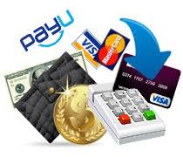
Przedsiębiorstwa handlowe są pośrednikami pomiędzy producentem a konsumentem. Dokonują transakcji handlowych prowadzą rozliczenia pieniężne pomiędzy uczestnikami obrotu towarowego. Zapłata za towar może mieć formę gotówkową lub bezgotówkową.
ROZLICZENIA GOTÓWKOWE
Rozliczenia gotówkowe w handlu polegają na wręczeniu sprzedawcy gotówki (monety, banknoty) lub czeku gotówkowego. W przypadku sprzedaży wysyłkowej stosuje się zapłatę przekazem pocztowym lub za pobraniem.
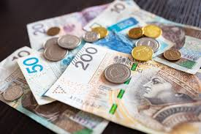
Czek gotówkowy
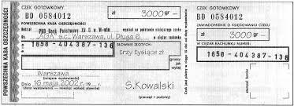
Stanowi dyspozycje wystawcy czeku (dłużnika) wydaną bankowi wypłaty określonej kwoty pieniężnej okazicielowi czeku lub osobie wskazanej na czeku.
Na czeku muszą być wyszczególnione następujące elementy : wyraz CZEK, polecenie zapłaty oznaczonej sumy pieniężnej, nazwa podmiotu, który ma wypłacić gotówkę, miejsce zapłaty, data i miejsce wystawienia czeku, podpis wystawcy czeku.
Warunkiem wystawienia czeku jest posiadanie środków na rachunku bankowym. Wystawienie czeku bez pokrycia jest przestępstwem.
Wypłata sumy na którą opiewa czek, następuje po jego okazaniu.
Czek gotówkowy może być;
- Imienny – wpisuje się dane personalne osoby lub nazwę firmy upoważnionej do pobrania gotówki
- Na okaziciela- nie wymienia się osoby, na której rzecz ma nastąpić zapłata, wpisuje się wyraz OKAZICIEL
Pobranie pocztowe

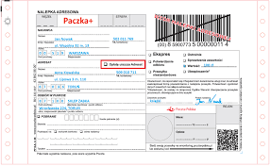
To płatność przy odbiorze towaru. Dokonujemy jej u listonosza, kuriera lub w urzędzie pocztowym. Doręczyciel pobiera należność w momencie dostarczenia przesyłki i przekazuje pieniądze na rachunek bankowy lub pod adres wskazany przez nadawcę.
Przekaz pocztowy
To usługa polegająca na zleceniu poczcie wypłaty określonej przez nadawcę kwoty pieniężnej adresatowi wymienionemu w adresie przekazu. Rozróżnia się przekazy pocztowe dotyczące:
- Wpłaty gotówkowej na adres wierzyciela
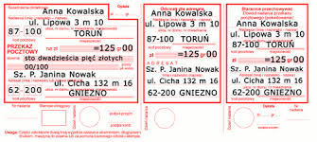
- Wpłaty gotówkowej na rachunek bankowy wierzyciela
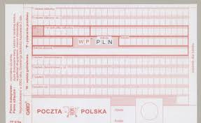
ROZLICZENIA BEZGOTÓWKOWE
Rozliczenia bezgotówkowe dokonuje się za pośrednictwem banku. Polegają na przeniesieniu środków pieniężnych z rachunku bankowego dłużnika na rachunek bankowy wierzyciela. Rozliczenia bezgotówkowe eliminują ryzyko związane z utratą gotówki.
Formy rozliczeń bezgotówkowych
- Karty płatnicze
- Płatności mobilne
- Polecenie przelewu
- Polecenie zapłaty
- Czeki rozrachunkowe
- Akredytywa
- Rozliczenia planowe
- Okresowe rozliczenia saldami
Karty płatnicze
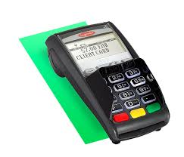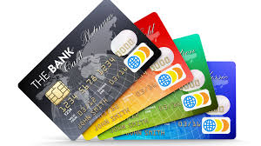
Płatności dokonywane kartą podlegają autoryzacji. Sprzedawca korzystając z terminalu POS sprawdza poprawność karty i uzyskuje zgodę na dokonanie transakcji. Przy pozytywnej autoryzacji jest drukowany rachunek obciążeniowy zawierający dane karty płatniczej, datę oraz kwotę do zapłaty.
Karty płatnicze dzielimy na:
- Debetowe (Debit Card) wydawane są do rachunku bankowego. Kwota transakcji nie może przekraczać salda konta posiadacza karty.
- Kredytowe (Credit Card) związane są z przyznaniem przez bank limitu kredytowego. Uzyskanie tej karty nie wiąże się z koniecznością otwierania rachunku bankowego. Jedynym warunkiem jest posiadanie zdolności kredytowej. Płacąc kartą kredytową zaciągamy w banku kredyt. Mamy możliwość wyboru – możemy spłacić całe zadłużenie od razu lub rozłożyć spłatę na raty.
- Obciążeniowe (typu charge) – są połączniem karty debetowej i kredytowej. Są wydawane posiadaczowi rachunku bankowego. Płacąc kartą obciążeniową korzystamy z przyznanego przez bank limitu kredytowego. Po zakończeniu okresu rozliczeniowego w wyznaczonym dniu spłaty , kredyt musi być spłacony w całości.
- Przedpłacowe (Prepaid), tzw. elektroniczne portmonetki, karty podarunkowe, karty na OKAZICIELA. Dokonanie transakcji tą kartą wymaga wcześniejszego zasilenia karty kwotą. Płatności tą kartą kończą si po wyczerpaniu środków. Ta karta nie jest związana z rachunkiem bankowym.
- Karty wirtualne – są przeznaczone do płatności bezgotówkowych dokonywanych bez fizycznej obecności karty. Typowymi transakcjami z użyciem karty wirtualnej są zakupy w sklepach internetowych.
Karty płatnicze mają znormalizowane wymiary i zawierają informacje:
- Na AWERSIE (przedniej stronie karty) widnieją: nazwa i znak firmowy wystawcy karty, imię i nazwisko posiadacza karty, symbol systemu płatniczego, termin ważności karty, numer rachunku karty, zabezpieczenie w postaci hologramu, chip.
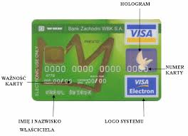
- Na REWERSIE (tylna strona karty ) zawiera: pasek magnetyczny, pasek na podpis właściciela karty, nazwę banku wydającego kartę oraz informacje dla użytkownika lub dla znalazcy karty.
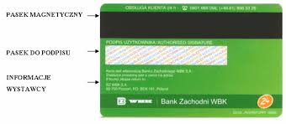
Płatności mobilne
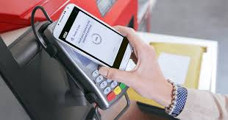
Płatności mobilne, oparte są na technologii zbliżeniowej NFC (Near, Field, Communication), BLIK, HCE (Host Card Emulation),, Google Play. Są to formy płatności za pomocą telefonu komórkowego.
Google Pay jest metodą płatności stworzoną przez Google. Specjalna aplikacja do płacenia telefonem to w zasadzie elektroniczna portmonetka, do której można podpiąć kartę debetową i kredytową wybranych banków. Usługa jest oparta o technologię HCE, która pozwala na płatności zbliżeniowe telefonem tak jak tradycyjnym "plastikiem". Wymagania techniczne aplikacji to system Android w wersji 4.4 i nowszej oraz aktywny moduł NFC w smartfonie.

Płatności NFC - pozwalały na transakcje zbliżeniowe telefonem, jednak ich działanie było trochę skomplikowane. Aby skorzystać z usługi - oprócz telefonu z modułem NFC - należało posiadać specjalną kartę SIM NFC i aktywować funkcję u operatora, a same płatności odbywały się za pomocą specjalnie do tego przeznaczonej aplikacji. Transakcje telefonem w technologii NFC umożliwiały sieci T-Mobile (m.in. w mBanku, T-Mobile Usługi Bankowe czy Getin Banku) oraz Orange (np. w ING i mBanku), a do przeprowadzenia płatności należało dodatkowo posiadać wirtualną kartę NFC wydaną przez bank.
Płatności w technologii HCE (Host Card Emulation) dostępne są na telefonach z systemem Android w wersji min. 4.4 i uruchomionym modułem NFC. Usługa pozwala na zbliżeniowe transakcje smartfonem tak jak kartą debetową - wystarczy odblokować urządzenie, przyłożyć je do terminala płatniczego (ewentualnie akceptujemy przy tym transakcję) i gotowe.
BLIK opiera się na kodach jednorazowych generowanych w aplikacji mobilnej banku - płatność zbliżeniowa telefonem nie jest jeszcze możliwa, ale operator systemu zapowiada jej rychłe wdrożenie. Takim kodem możemy zapłacić w sklepie stacjonarnym, w Internecie, a także wypłacić gotówkę z bankomatu. Unikalną usługą BLIK-a są także przelewy na telefon oraz czeki.
Polecenie przelewu
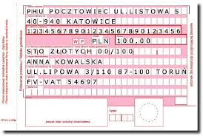
Dłużnik wydaje bankowi dyspozycję obciążenia jego rachunku i przelania określonej kwoty na wskazany rachunek wierzyciela w dowolnym banku.
Polecenie zapłaty (Direct Debit) (zgoda na obciążenie rachunku)
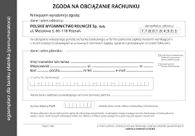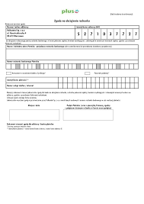
Wierzyciel za pośrednictwem banku przekazuje dyspozycję obciążenia rachunku dłużnika i otrzymuje należną mu kwotę bezpośrednio na swój rachunek bankowy. Polecenie zapłaty eliminuje opóźnienia w egzekwowaniu należności. Jest to duża korzyść dla wierzyciela, dłużnik natomiast nie musi pilnować terminu zapłaty.
Czek rozrachunkowy
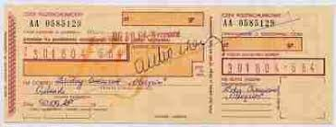
Otrzymuje wierzyciel od dłużnika jako zapłatę. Wierzyciel przedstawia czek do realizacji w banku. Czeki rozrachunkowe mogą być potwierdzone, co oznacza, że bank gwarantuje możliwość ich realizacji. Czek potwierdzony przez bank daje wierzycielowi pewność, że otrzyma zapłatę.
Akredytywa
Jest formą rozliczenia bezgotówkowego stosowaną do rozliczeń między podmiotami gospodarczymi. Polega na zarezerwowaniu przez bank, na wniosek dłużnika, środków na rachunku tego dłużnika z przeznaczeniem na uregulowanie zobowiązania wobec wskazanego dostawcy. Akredytywa ma zastosowanie w stosunku do dłużników, do których dostawca niema zaufania i nie jest pewien, czy otrzyma należną mu zapłatę.
Rozliczenia planowe
Ma zastosowanie głównie w przypadku rozrachunków z tytułu stałych, powtarzanych dostaw lub świadczeń między współpracującymi ze sobą kontrahentami. Rozliczeń dokonuje się na podstawie planu dostaw. Potem na podstawie wystawionej faktury następuje rozliczenie rzeczywistych zobowiązań.
Okresowe rozliczenie saldami
Ma zastosowanie, gdy kontrahenci wzajemnie świadczą sobie usługi i występują wobec siebie w charakterze odbiorcy i dostawcy. Płatności dotyczą dokonanych transakcji i wymagają zawarcia umowy.

Po zapoznaniu się z materiałem formy zapłaty za towar , w terminie do 07.01.2022r. proszę udzielić odpowiedzi na następujące pytania. Pracę należy wykonać na komputerze w WORD i przesłać na mojego maila.
- Jakie elementy zawiera czek gotówkowy i na kogo może być wystawiony?
- Czym się różni pobranie pocztowe od przekazu pocztowego?
- Wymień formy rozliczeń bezgotówkowych i scharakteryzuj jedną z wybranych
- Na podstawie informacji zawartych w INTERNET wyjaśnij pojęcia: dłużnik i wierzyciel, trasant, trasat, remitent, indosat, indosatariusz, kontrahent.
- Scharakteryzuj karty związane z rachunkiem bankowym.
- Do jakich transakcji przeznaczone są karty wirtualne?
- Jaką formę rozliczeń stosuje się do dostawców towarów, co do których nie mamy zaufania, że zapłacą za towar?
UWAGA
Praca kopiowane z materiałów i z Internetu nie będę sprawdzane.

